

**Curso Profissional**

**Técnico de Gestão e Programação**

**de Sistemas Informáticos**

**Projeto**

**Prova de Aptidão Profissional – PAP**

Diogo Vieira, Guilherme Jesus e Rafael Camilo

Sobreda, 16 de Outubro de 2020

**Curso Profissional**

**Técnico de Gestão e Programação**

**de Sistemas Informáticos**

**Website Dinâmico**

**Gestão do parque informático do agrupamento**

Diogo Vieira nº2, Guilherme Jesus nº4 e Rafael Camilo nº11

12ºH

**Índice**

**Introdução**1

Objetivos 2

Calendarização 2

**Recursos utilizados**3

**Base de dados**4

Diagrama de classes 5

Estrutura de Tabelas 6

**GPSI-AEDS - SITE**13

WireFrame 13

**Aplicação WEB - Backoffice**17

# 

# Introdução

O nosso objetivo para a PAP é desenvolver um Website para gestão do parque informático do Agrupamento de Escolas Daniel Sampaio.

Hoje em dia vemos vários professores e alunos a queixarem-se dos computadores avariados, mas nem todos têm como contactar algum técnico para consertar. Então propusemo-nos a desenvolver um Website que permita registar os dados relativos a um determinado computador e identificar o(s) problema(s) que lhe estão associados para depois os técnicos da escola procederem à sua resolução. Também iremos desenvolver outras funcionalidades, como por exemplo, um histórico de avarias, um sistema de login para identificar e validar os dados de cada utilizador para garantir a privacidade de dados e que ninguém fora do agrupamento possa aceder a esta aplicação. Será também disponibilizado um manual de instruções desta aplicação com o objetivo de auxiliar e facilitar a sua utilização.

Este Website será desenvolvido com base na plataforma Wampserver. Do lado do cliente serão utilizadas as linguagens de programação HTML, CSS e Javascript e do lado do servidor, as linguagens PHP e Mysql. Esta aplicação ficará disponível através da utilização de um simples programa de navegação (Browser).

# 

# 

## Objetivos

Objetivos:

* Aplicarmos os conhecimentos adquiridos ao longo dos 3 anos de curso.
* Criarmos um Website para uma fácil gestão dos equipamentos avariados no agrupamento e identificar as falhas de Software
* Criar um manual de instruções para qualquer pessoa possa usar sem problemas
* Qualquer utilizador possa introduzir no momento o computador avariado
* Que um técnico consiga ver quais computadores avariados para poder consertar e assim que arranjado colocar como consertado no Website para assim voltar ao sítio de origem sem defeitos
* Criar um histórico de avarias

## 

## Calendarização

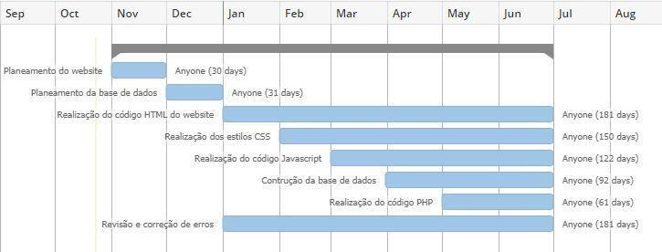

Fig. 1-Calendarização das atividades da PAP ao longo do ano num diagrama de Gantt

## Recursos utilizados

Recursos materiais:

* Notepad++ (Editor de texto para edição do código HTML, CSS, Javascript e PHP) - Criação do website
* Wampserver (Base de Dados MySQL, PHPMyAdmin, Servidor Apache)
* Google Chrome (Browser)

Recursos humanos:

* Professores da área de Informática

# Base de dados

Uma base de dados é um conjunto de informação estruturada e relacionada entre si, sobre um determinado tema. Permite organizar grandes volumes de dados de maneira a facilitar a sua organização, a manutenção e a pesquisa de dados, bem como outros tipos de operações processadas por meios informáticos.

A base de dados que estamos a desenvolver vai servir para o armazenamento do inventário dos equipamentos eletrónicos da escola, das suas avarias e onde se localizam os equipamentos com a avaria. E também vai armazenar os utilizadores que poderão reportar as avarias para que um técnico possa saber onde estão os equipamentos com avaria.

A base de dados vai ser constituída por treze tabelas com os seguintes nomes, utilizadores, avarias, tecnicos, equipamentos, tipo_equipamentos, projetores, qim, computadores, monitores, agrupamentos, escolas, blocos e salas.

## Diagrama de classes

Diagrama de Classes é uma representação estática utilizada na área da programação para descrever a estrutura de um sistema , apresentando as suas classes, atributos, operações e a relação entre os objetos.

O seguinte esquema representa as classes, atributos e as relações entre os objetos que vão fazer parte do nosso projeto.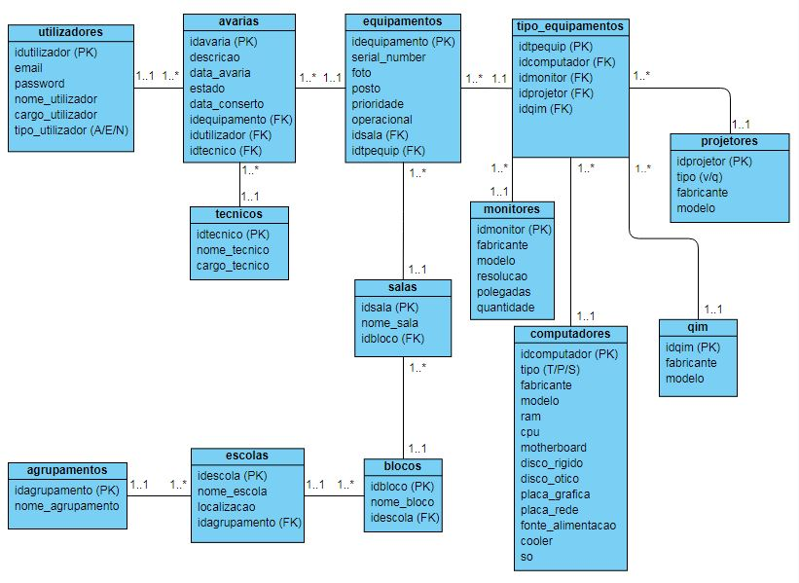

## Estrutura de Tabelas

**Tabela Utilizadores**

A tabela Utilizadores serve para armazenar todos os utilizadores que possuem a permissão para entrar, verificando se o utilizador só tem a permissão normal de só inserir avarias, se o utilizador só tem a permissão de estagiário de consultar avarias, equipamentos e técnicos e de inserir avarias e alterar o estado das avarias colocando a avaria resolvida ou se o utilizador tem a permissão de administrador que contém todas as permissões de inserir, consultar, alterar e eliminar todos os agrupamentos, escolas, blocos, salas, computadores, quadros interativos, monitores, projetores, avarias, técnicos e utilizadores.

A chave primária desta tabela é o campo Idutilizador que irá identificar de forma única cada utilizador na base de dados.

Os restantes campos são atributos que caraterizam cada utilizador.

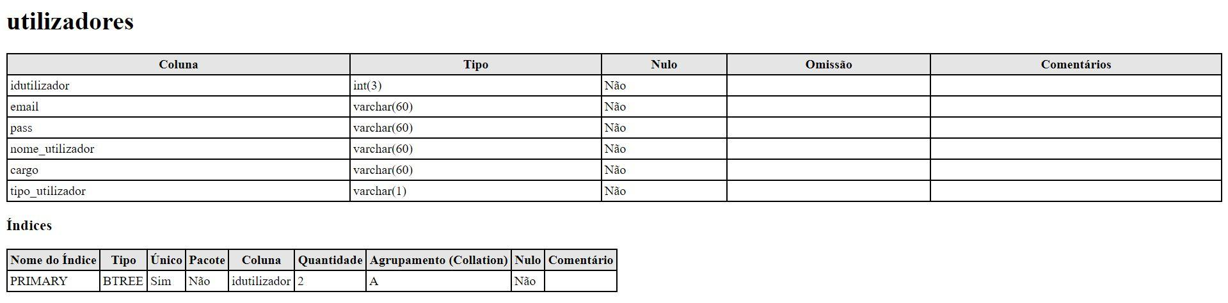

**Tabela Agrupamentos**

Esta tabela serve para armazenar os agrupamentos de escolas.

O idagrupamento é a chave primária desta tabela que identifica de forma unívoca cada agrupamento na base de dados.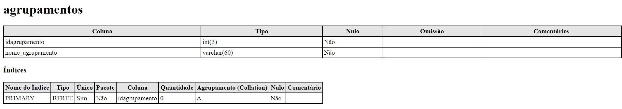

**Tabela Escolas**

Esta tabela vai armazenar as chaves primárias do respetivo agrupamento.

A chave primária desta tabela é o **idescola** que identifica cada escola de forma unívoca na base de dados.

O **idagrupamento** é a chave estrangeira que permite associar cada escola ao seu agrupamento.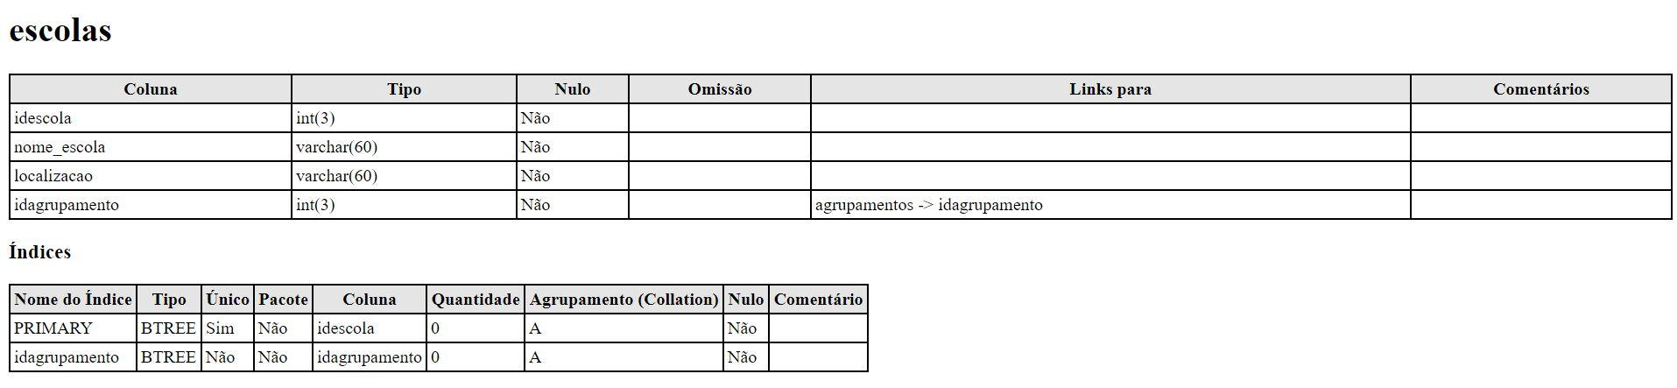

**Tabela Blocos**

Esta tabela vai armazenar todos os blocos da respetiva escola.

A chave primária desta tabela é o **idbloco** que identifica cada bloco de forma unívoca na base de dados.

O **idescola** é a chave estrangeira que permite associar cada bloco à sua escola.

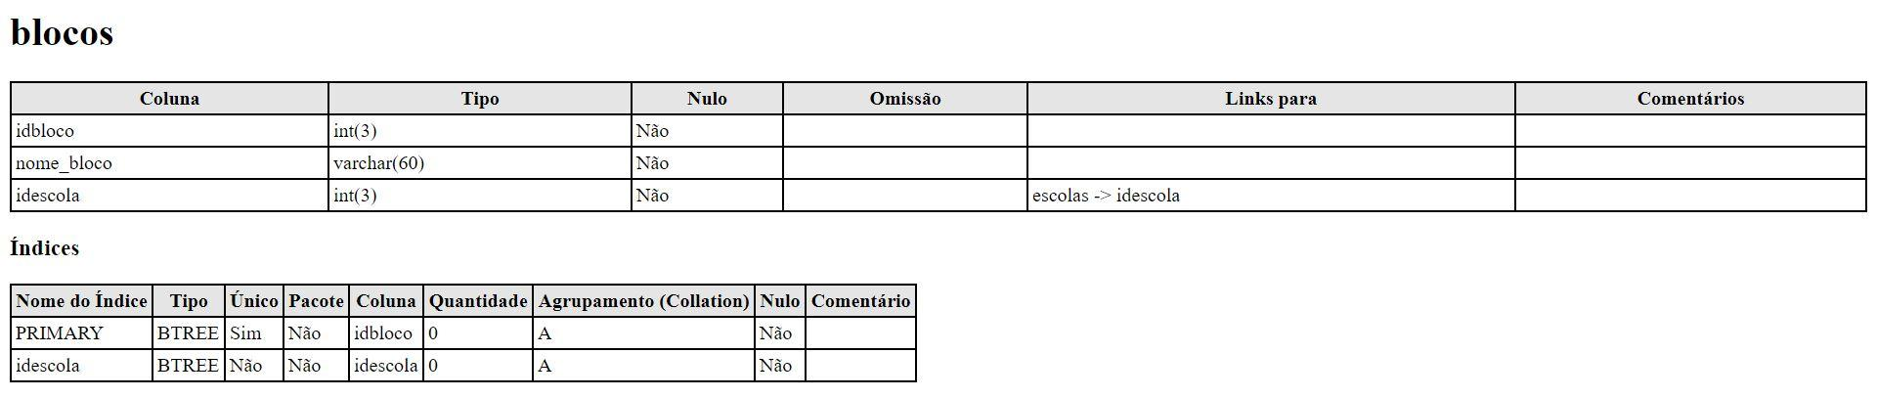

**Tabela Salas**

Esta tabela vai armazenar todas as salas dos respectivos blocos.

A chave primária desta tabela é o **idsala** que identifica cada sala de forma unívoca na base de dados.

O **idbloco** é a chave estrangeira que permite associar cada sala ao seu bloco.

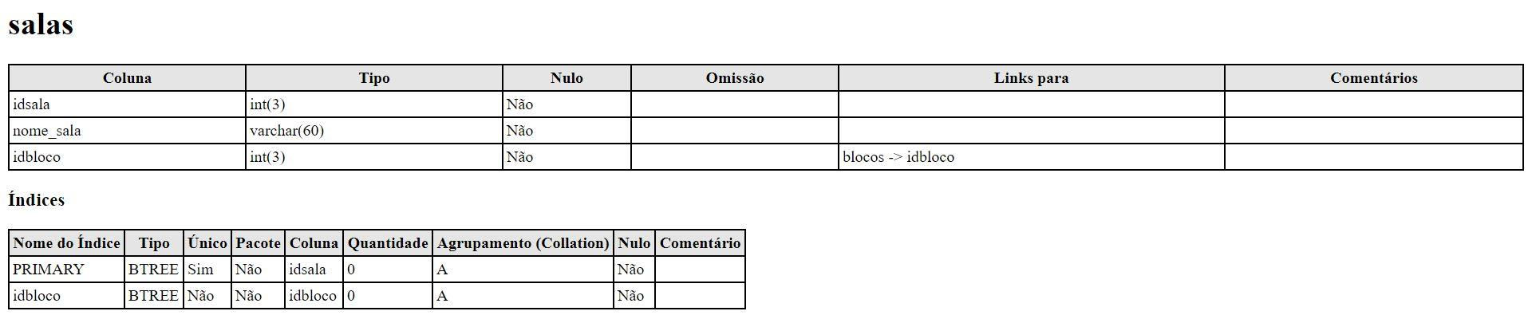

**Tabela Computadores**

Esta tabela vai armazenar os computadores das respectivas salas e os seus componentes.

A chave primária desta tabela é o **idcomputador** que identifica cada computador de forma unívoca na base de dados.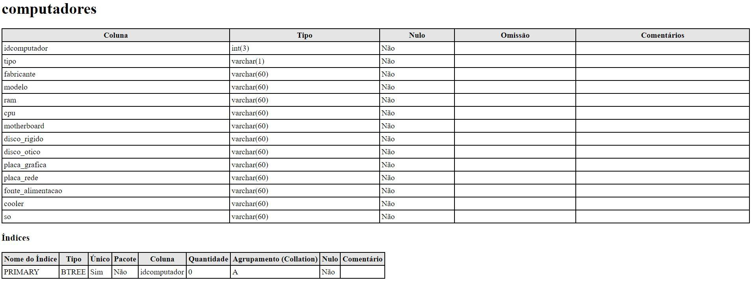

**Tabela Monitores**

Esta tabela vai armazenar os monitores da respectiva sala e as suas dimensões.

A chave primária desta tabela é o **idmonitor** que identifica cada monitor de forma unívoca na base de dados.

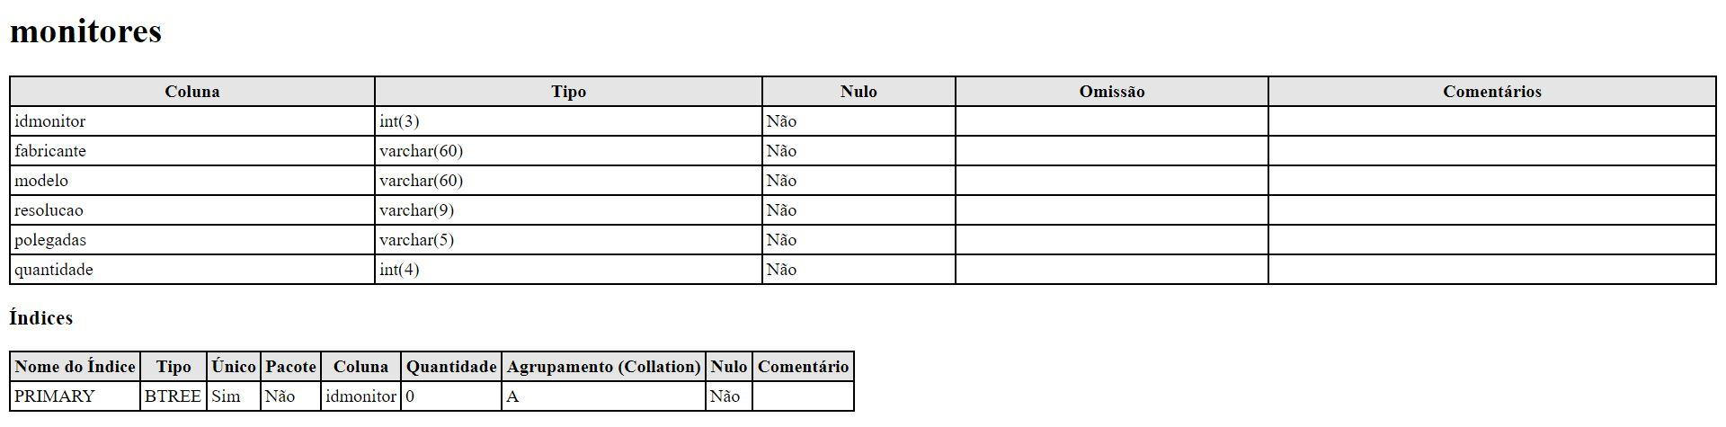

**Tabela Projetores**

Esta tabela vai armazenar os projetores das respetivas salas.

A chave primária desta tabela é o **idprojetor** que identifica cada projetor de forma unívoca na base de dados.

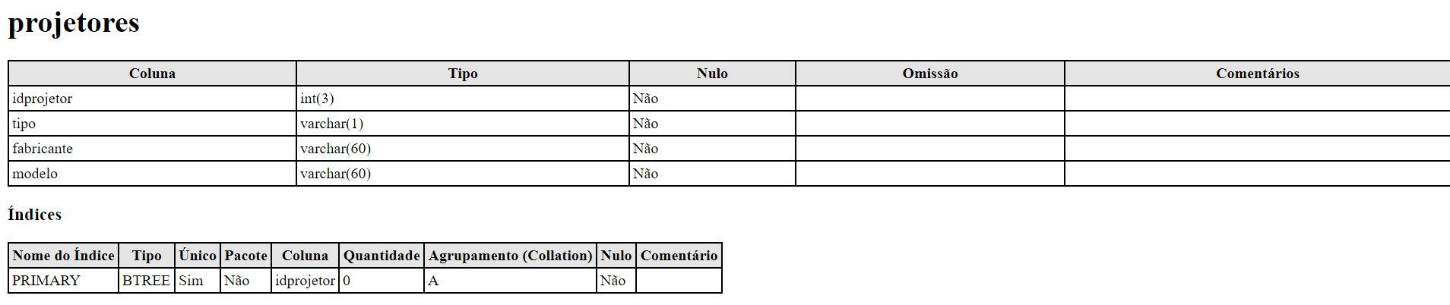

**Tabela Quadros Interativos Multimédia**

Esta tabela vai armazenar os quadros interativos nas respectivas salas.

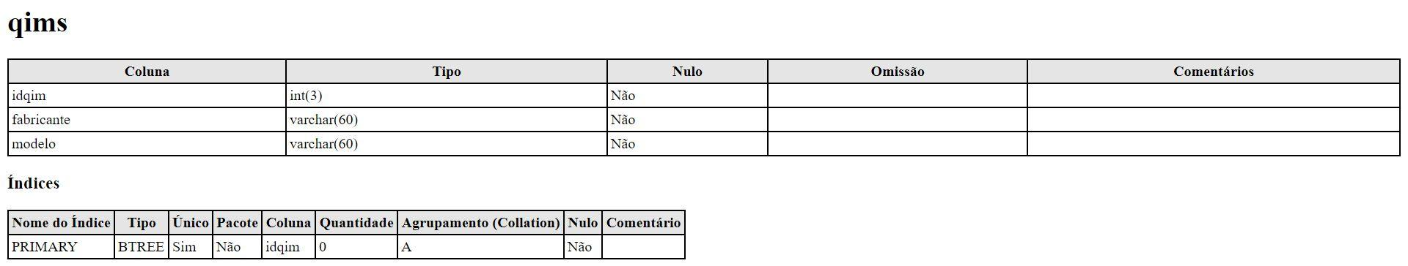A chave primária desta tabela é o **idqim** que identifica cada Quadro interativo de forma unívoca na base de dados.

**Tabela Equipamentos**

Esta tabela vai fazer a ligação entre os equipamentos (computadores , monitores, projetores, quadros interativos), e a sua localização perante a escola.

A chave primária desta tabela é o **idequipamento** que identifica cada equipamento de forma unívoca na base de dados.

O **idsala** é uma chave estrangeira que permite associar cada sala ao seu equipamento.

O **idtpequip** é uma chave estrangeira que permite associar cada **tipo_equipamento** ao seu equipamento.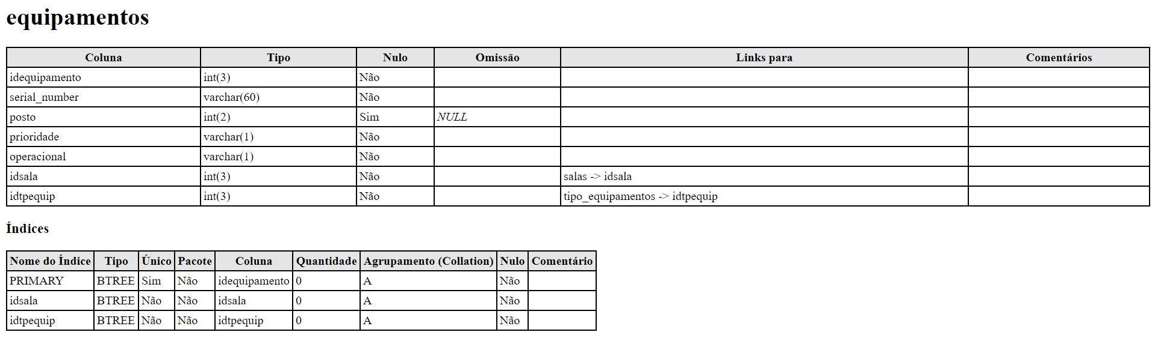

**Tabela Tipo de Equipamentos**

Esta tabela serve para interligar a tabela equipamentos aos seus tipos de equipamentos (computadores, monitores, projetores, quadros interativos), com o intuito de organizar melhor a basede dados.

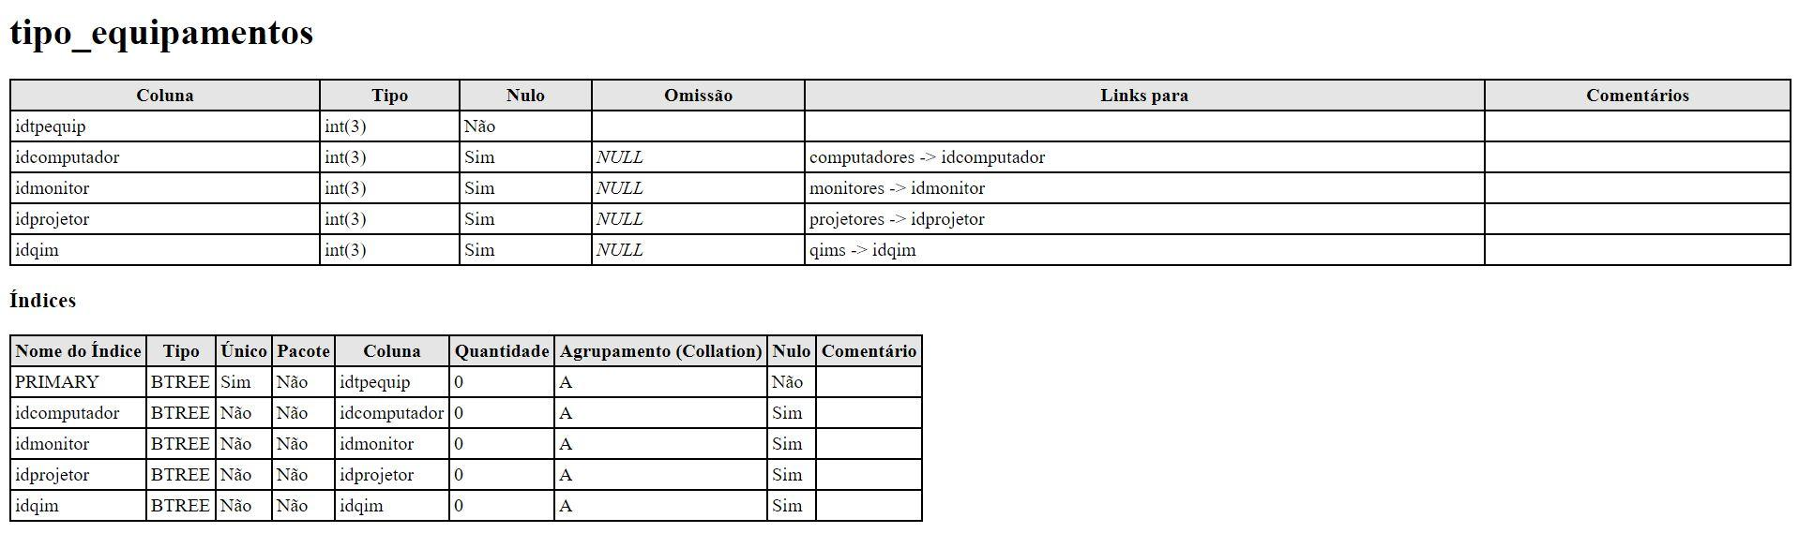

**Tabela Avarias**

Esta tabela vai armazenar as avarias dos respetivos equipamentos e conter um histórico de avarias mostrando o registo de avarias concertadas e as que ainda se encontram por se resolver.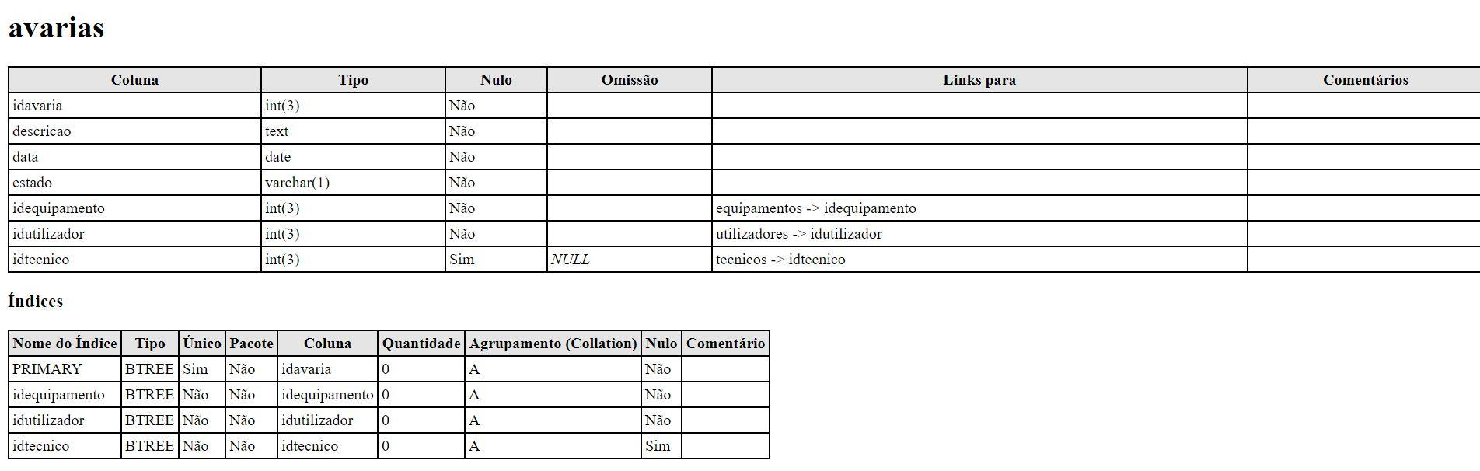

**Tabela Técnicos**

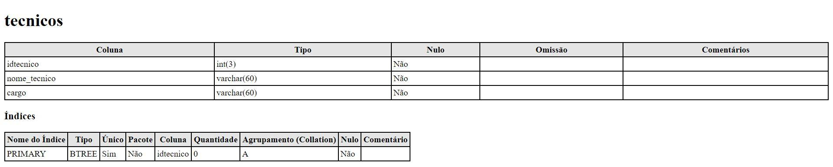Esta tabela vai armazenar o nome dos técnicos que consertaram a avaria.

# GPSI-AEDS - SITE

Este site tem como principal funcionamento reportar avarias dos equipamentos do agrupamento.

Também serve para ajudar os estagiários a saber de imediato quais os computadores avariados para consertar.

Também serve para ajudar os administradores a gerir mais facilmente o parque informático do agrupamento, quanto a localização das escolas, blocos, salas e onde esta os equipamentos e os seus componentes

## WireFrame

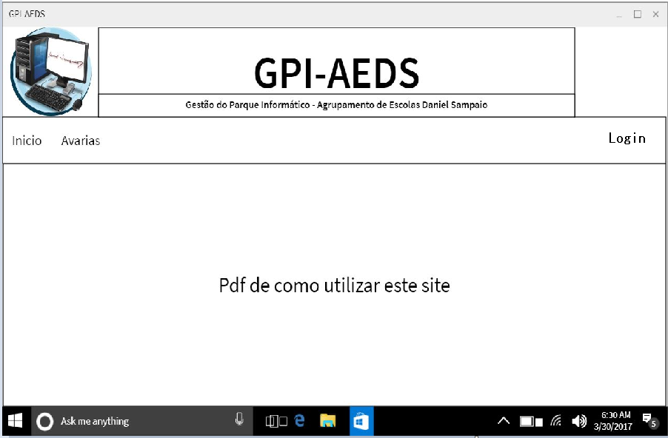**Layout normal**

Este é o layout do site para os utilizadores normais que apenas contêm a permissão para inserir as avarias. O botão início e a página inicial que vai conter um PDF e explicar como manusear o site. O botão avarias vai para a página de inserir avarias.

Login

O botão **Login** é para o utilizador iniciar sessão. Existem três tipos de utilizadores, o utilizador normal que pode reportar avarias, o utilizador estagiário que pode inserir e consultar as tabelas: Técnicos, Agrupamento, Escola, Sala e Equipamento, e o utilizador administrador que tem todos os privilégios de acesso e gestão da base de dados.

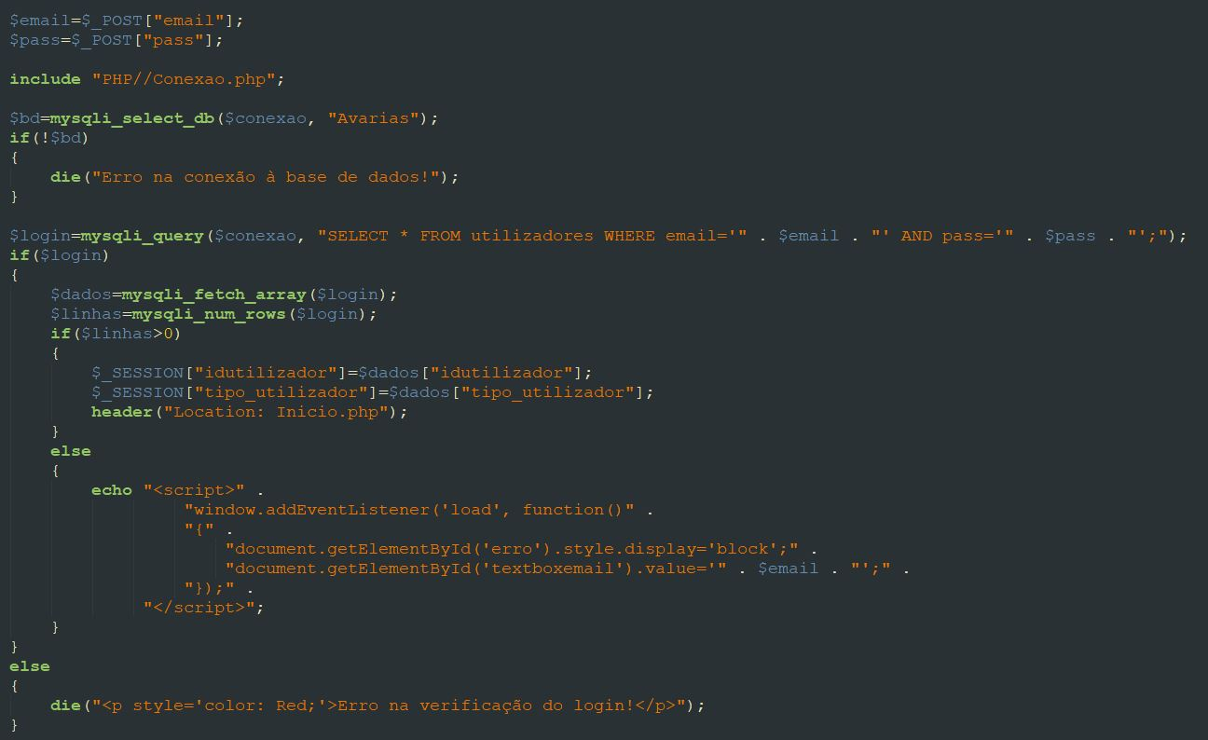

Este é o código do botão de login e funciona da seguinte forma:

O utilizador insere o e-mail e a password e depois é verificado se este registo já existe na base de dados.

Logout

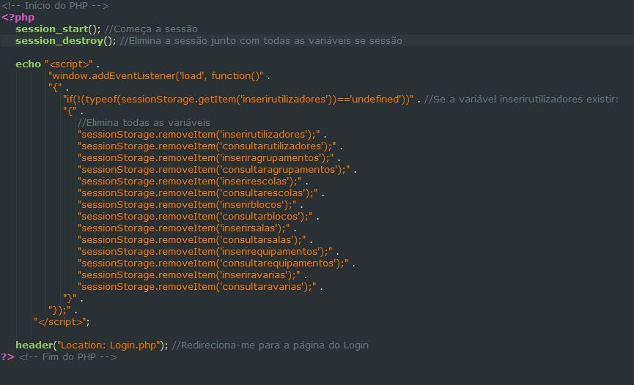Este logout vai terminar a sessão e eliminar todos os dados do utilizador no respetivo computador

Layout

**Layout estagiários**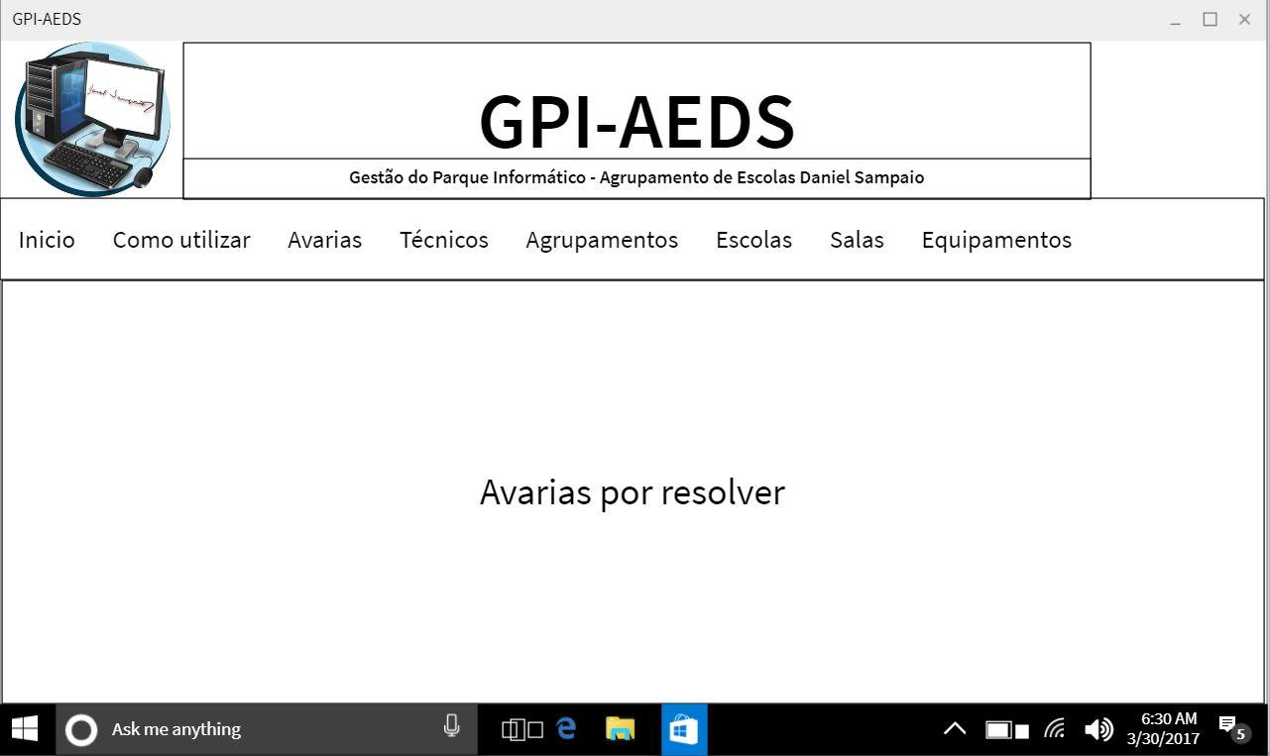

Este é o layout da página dos estagiários. O botão **inicio** vai para a página inicial, que contém as avarias que faltam por resolver minimizando o trabalho dos estagiários.. O botão **como utilizar** vai conter um PDF de como manusear este site. O botão **avarias** vai dar para inserir, consultar e alterar o estado da avaria. O botão **técnicos** vai dar para inserir, consultar, alterar, eliminar os técnicos que consertaram a avaria. O botão **agrupamentos** vai só dar para consultar os agrupamentos existentes. O botão **escolas** vai só dar para consultar as escolas do agrupamento. O botão **blocos** vai só dar para consultar os blocos das respetivas escolas . O botão **salas** vai só dar para consultar as salas dos respetivos blocos. O botão **equipamentos** vai dar para inserir, consultar, alterar, e eliminar todos os equipamentos (computadores, monitores, projetores, e quadros interativos) do agrupamento.

# Aplicação WEB - Backoffice

Layout backoffice - Esta página serve para inserir as escolas do agrupamento e a sua localização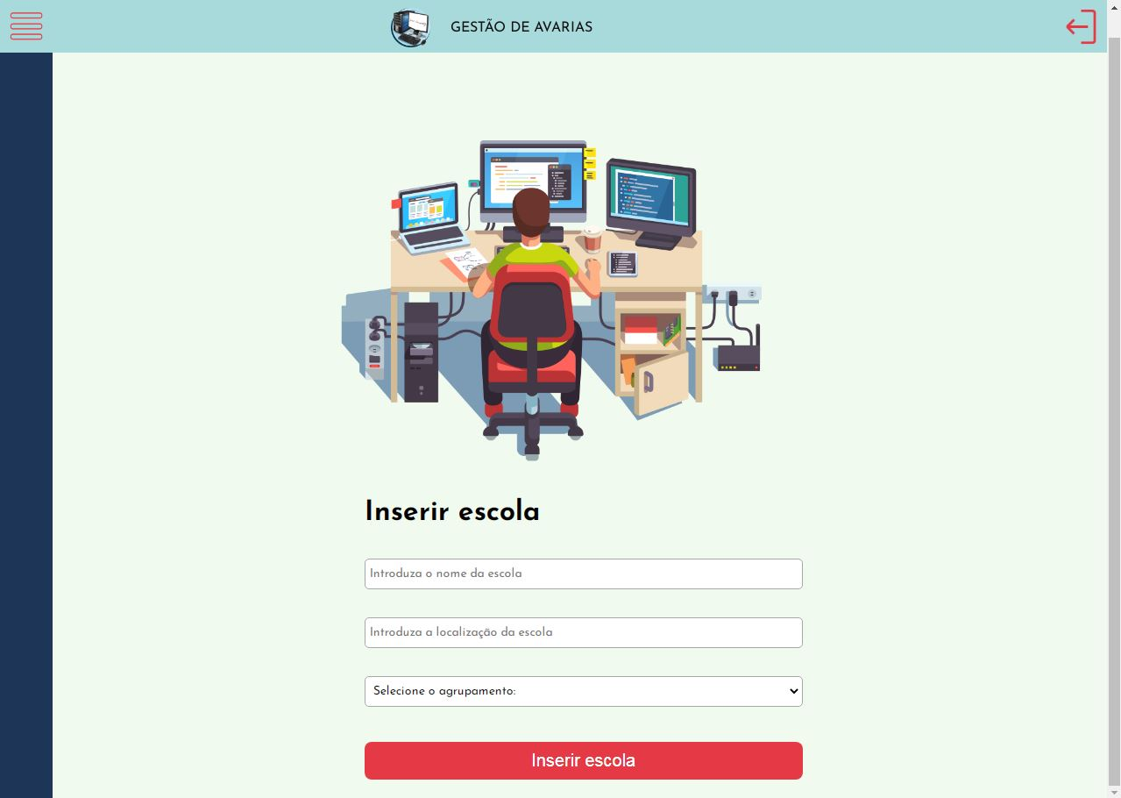

**Consultar escolas**

Esta página serve para mostrar as respetivas escolas do agrupamento, a sua localização, e ainda contém um botão para editar os dados e outro botão para eliminar os respetivos dados.

Também serve para consultar especificamente algumas escolas, localizações, agrupamentos ou pelo idescola ou também serve para ordenar por forma crescente ou decrescente. 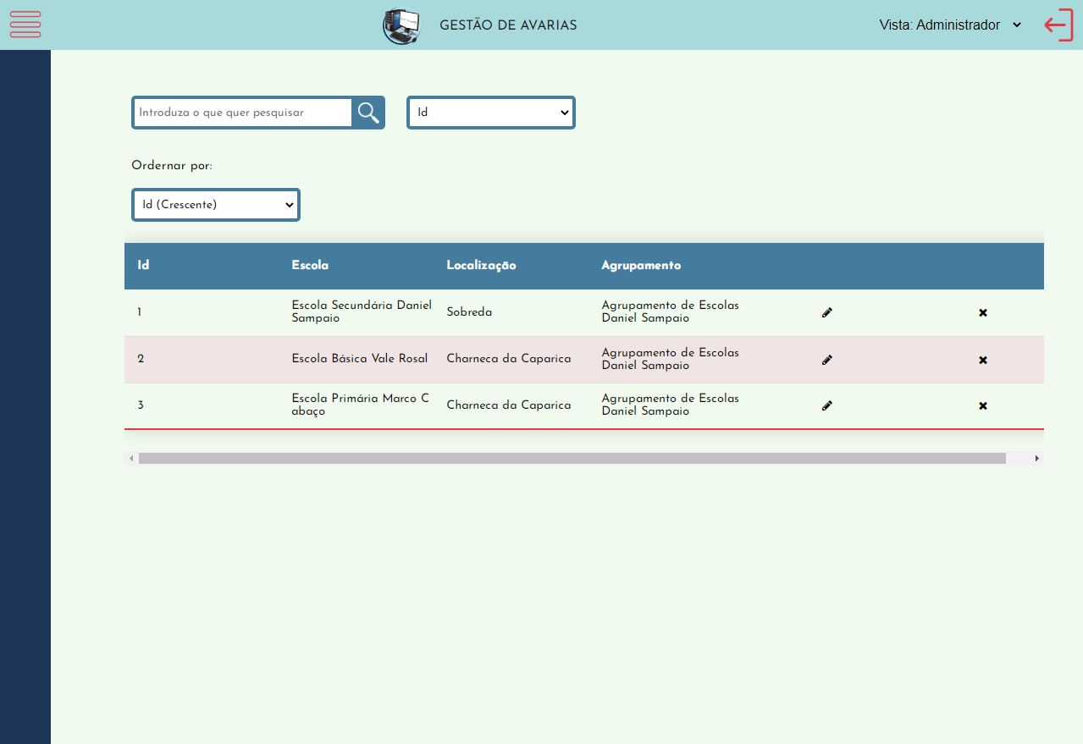

**Editar Escolas**

Esta página vai servir para editar as escolas do agrupamento, a sua localização ou ainda têm a opção de alterar o agrupamento caso seja necessário

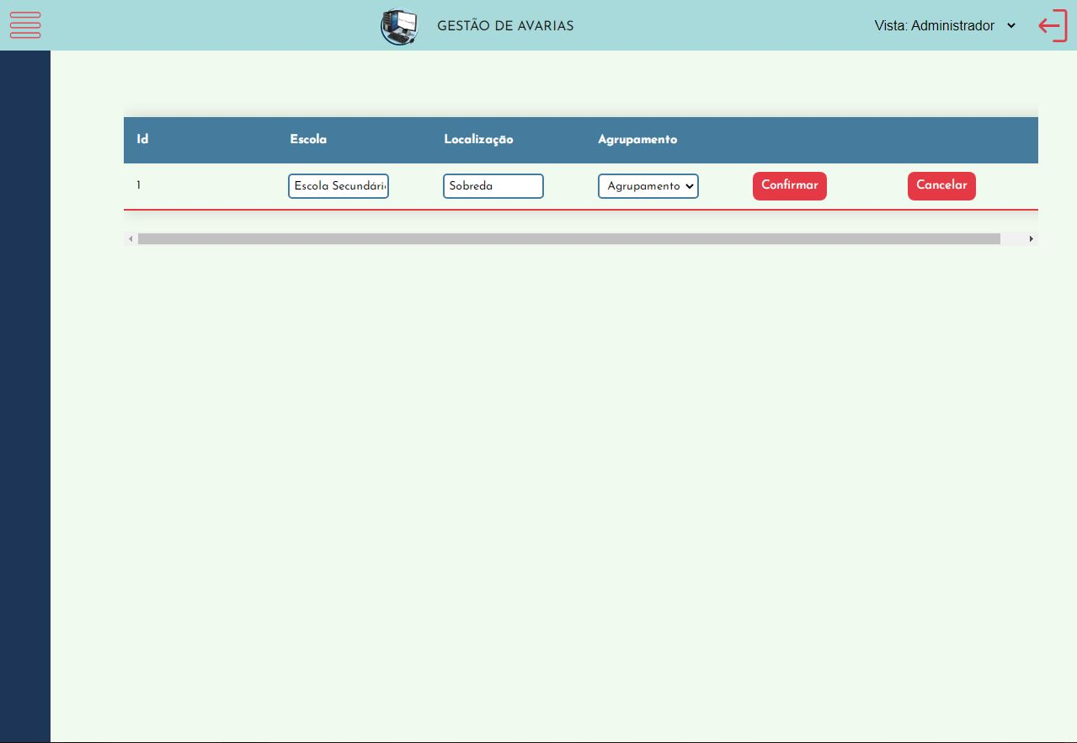

**Eliminar escolas**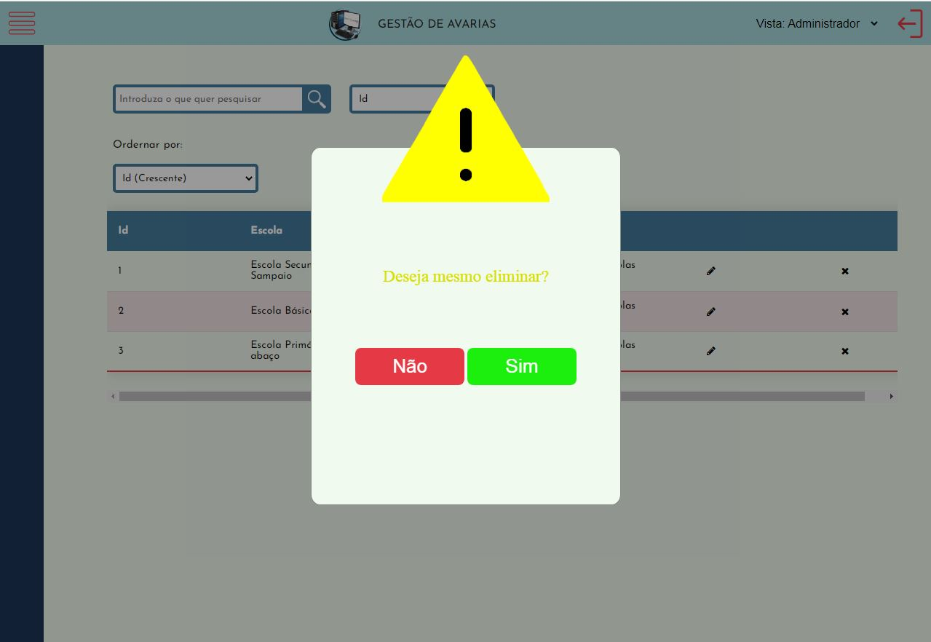

O botao da ( CRUZ ) quando clico pergunta se deseja mesmo eliminar a escola do agrupamento

WEBGRAFIA

<https://www.w3schools.com/> Bases de HTML e CSS

<https://sites.google.com/a/esec-danielsampaio.pt/gpsi/home/redes-de-comunicacao-12-o-ano/modulo-4---desenvolvimento-de-paginas-web-estaticas> Bases de HTML e CSS

<https://www.youtube.com/watch?v=lcKo-ycLDNw&list=PLx4x_zx8csUj3IbPQ4_X5jis_SkCol3eC> Javascript

<https://sites.google.com/a/esec-danielsampaio.pt/gpsi/home/redes-de-comunicacao-12-o-ano/modulo-5---desenvolvimento-de-paginas-web-dinamicas> Inserir, Consultar, Editar e Eliminar com o PHP e Login e Logout

<https://www.w3schools.com/howto/tryit.asp?filename=tryhow_css_modal> Modal

<https://www.youtube.com/watch?v=urol_SD1wz4&ab_channel=DaniKrossing> Menu responsivo

<https://www.youtube.com/watch?v=sK7789zKZCo> Validações

<https://www.youtube.com/watch?v=AYjOyQhZiK0> Visualizar imagens e aplicação de CSS no botão para inserir a fotografia do equipamento

<https://www.w3schools.com/howto/tryit.asp?filename=tryhow_css_modal_img> Modal da imagem  
<https://stackoverflow.com/questions/17067294/html-table-with-100-width-with-vertical-scroll-inside-tbody> Tabela responsiva com os títulos separados da tabela

Agradecimentos

**AGRADECEMOS A TODAS AS PESSOAS QUE COLABORAM NESTA NOSSA ETAPA E QUE NOS AJUDARAM A CONSEGUIR O NOSSO GRANDE OBJETIVO FINAL ESPECIALMENTE AO NOSSOS PROFESSORES DE INFORMÁTICA QUE NOS AJUDARAM SEMPRE QUE NECESSITAMOS E AOS NOSSOS COLEGAS DE ESTÁGIO QUE NOS AJUDARAM DEMONSTRANDO ALGUMAS SUGESTÕES DE COMO O SITE FICARIA MELHOR NOMEADAMENTE O VISUAL E QUE NOS AJUDARAM REPLICANDO ALGUMAS PÁGINAS PORQUE ERAM PÁGINAS TRABALHOSAS AJUDANDO NA DIMINUIÇÃO DA SOBRECARGA DE TRABALHOS.**